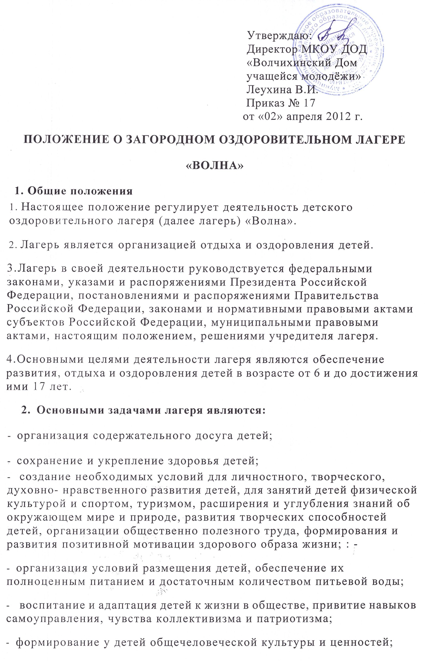
- привлечение детей к туристской, краеведческой, физкультурно-спортивной и военно-патриотической и иной другой деятельности.
5. Содержание, формы и методы работы лагеря определяются с учетом интересов детей.
6.С учетом пожеланий детей и их родителей (представителей) в лагере могут быть организованы профильные смены, отряды, группы, объединения детей (далее - отряды), в том числе разновозрастные, специализирующиеся в спортивно-оздоровительном, оборонно-спортивном, туристическом, трудовом, эколого-биологическом, техническом, краеведческом и любом другом направлении деятельности.
  - В лагере создаются условия для организации воспитательного процесса, реализации дополнительных образовательных услуг.
  - Лагерь находиться в пределах границ населенного пункта Борт- Форпост .Волчихинского района. Алтайского края.
  - . Лагерь организован с круглосуточным пребыванием детей.
  - При формировании лагеря обеспечиваются условия жизнедеятельности детей, включая организацию размещения, питания, медицинского обеспечения, проживания и др.
  - Управление лагерем строится на принципах, обеспечивающих государственно-общественный характер управления.
  - В лагере не допускаются создание и деятельность организационных структур политических партий, общественно-политических и религиозных движений и организаций.
  - Лагерь создается, реорганизуется и ликвидируется в порядке, установленном законодательством Российской Федерации.
  - Учредителем лагеря является муниципальное образование «Волчихинский рай oil» (далее учредитель).
15. Наименование лагеря Муниципальный казенный оздоровительный лагерь «Волна»
16. Права юридического лица в части ведения уставной финансово- хозяйственной деятельности возникают у лагеря с момента его регистрации.
17. Лагерь самостоятельно осуществляет финансово-хозяйственную деятельность, имеет самостоятельный баланс и лицевой счет (счет), открытый в установленном порядке, печать установленного образца, штамп и бланки со своим наименованием.
18. Содержание, формы, методы, режим работы лагеря, включая длительность пребывания в нем детей, а также порядок и условия пребывания в лагере детей, включая условия оплаты, определяются уставом лагеря.
    - Организация питания детей в лагере возлагается на лагерь.
    - Организация оказания медицинской помощи детям в лагере возлагается на лагерь.
21.Право на ведение медицинской деятельности возникает у лагеря с момента заключения договора о медицинском обслуживании детей, заключенного с медицинской организацией, имеющей указанную лицензию на медицинскую деятельность.
      - Лагерем обеспечивается предоставление помещений с соответствующими условиями для работы медицинских работников, а также осуществление контроля их работы в целях охраны и укрепления здоровья детей в лагере.

3. Организация деятельности лагеря
- Лагерь создается учредителем по собственной инициативе и регистрируется в установленном законодательством Российской Федерации порядке.
- Организационно-правовая форма лагеря определяется статусом учредителя.
- Отношения между учредителем и лагерем определяются договором, заключенным между ними в соответствии с законодательством Российской Федерации.
- Лагерь как юридическое лицо имеет положение, лицевые счета, открытые в органах Федерального казначейства, печать установленного образца, штамп, бланки со своим наименованием.
- Права юридического лица у лагеря в части ведения уставной финансово- хозяйственной деятельности и льготы, установленные законодательством Российской Федерации, возникают с момента его регистрации.
3.6. Приемка муниципального лагеря осуществляется межведомственной комиссией, в состав которой входят представители органов, осуществляющих государственный санитарно-эпидемиологический надзор и государственный пожарный надзор, других заинтересованных органов исполнительной власти с последующим оформлением акта приемки.
3.7. Для приемки детского оздоровительного лагеря межведомственная комиссия создается учредителем лагеря.
3.8. Открытие лагеря осуществляется при наличии соответствующих документов, выданных органами, уполномоченными осуществлять государственный санитарно-эпидемиологический надзор и государственный пожарный надзор по месту размещения лагеря.
  - Решение о реконструкции, модернизации, изменении назначения и о ликвидации лагеря может быть принято в установленном законодательством Российской Федерации порядке.
  - Управление лагерем осуществляется в соответствии с законодательством Российской Федерации и положением лагеря.
3.11. Директор лагеря, находящегося в муниципальной собственности, назначается решением органа местного самоуправления, если иной порядок назначения не предусмотрен решением органа местного самоуправления.
3.12. Директор лагеря:
- планирует, организует и контролирует деятельность лагеря, отвечает за качество и эффективность его работы;
- несет ответственность за жизнь и здоровье детей и работников во время нахождения в лагере, соблюдение норм охраны труда и техники безопасности;
- осуществляет прием на работу и расстановку кадров, распределение должностных обязанностей, несет ответственность за уровень квалификации работников;
- утверждает штатное расписание, ставки заработной платы и должностные оклады, надбавки и доплаты к ним;.
- распоряжается имуществом лагеря и обеспечивает рациональное использование финансовых средств;
- представляет лагерь в государственных, муниципальных и общественных органах;
- несет ответственность за деятельность лагеря перед учредителем, включая невыполнение функций, определенных уставом лагеря, жизнь, здоровье детей и работников лагеря во время нахождения в лагере, нарушение прав, свобод детей и работников лагеря; соответствие форм, методов и средств организации воспитательного процесса возрасту, интересам и потребностям детей.
обеспечивает предоставление родителям (законным представителям) и детям полную и своевременную информацию об их обязанностях, правах, условиях пребывания детей в лагере и о предоставляемых детям услугах; к детям должно проявляться уважительное и гуманное отношение со стороны работников учреждений.

4. Порядок комплектования персонала лагеря регламентируется его положением.
- ЕЗ лагерь принимаются дети в возрасте от 6 и до достижения ими 17 лет при наличии медицинских документов о состоянии здоровья детей, а также сведений об отсутствии контактов с инфекционными заболеваниями.
- В лагеря не могут быть приняты дети с некоторыми отклонениями в состоянии здоровья и бактерионосители инфекционных заболеваний, включенные в общие медицинские противопоказания к направлению детей в оздоровительные учреждения.
- В лагере создаются отряды детей с учетом возраста, интересов детей, а также ограничения жизнедеятельности детей (в том числе детей-инвалидов).
- Количество отрядов; в лагере определяется учредителем исходя из их предельной наполняемости;
4.5. В отрядах загородных оздоровительных лагерей предельная наполняемость составляет:
от 6 до 9 лет - не более 25 детей,
от 10 до 14 лет - не более 30 детей,
от 15 до 17 лег - не более 25 человек (рекомендована отдельная смена).

  - Продолжительность смен определяется с учетом профиля смены лагеря.
4.7. На штатные должности в лагерь принимаются лица, достигшие 18 лет. При приеме на работу требуется медицинское заключение о состоянии здоровья. Каждый работник лагеря должен быть ознакомлен с условиями труда, правилами внутреннего распорядка и своими должностными обязанностями. Работники лагеря несут личную ответственность за жизнь и здоровье детей в пределах, возложенных на них обязанностей.
  - К педагогической деятельности в лагере допускаются лица, как правило, имеющие высшее или среднее профессиональное образование, отвечающие требованиям квалификационных характеристик, определенных для соответствующих должностей педагогических работников и вожатых.
  - . Отношения работника лагеря и администрации регулируются трудовым договором (контрактом), условия которого не могут противоречить трудовому законодательству Российской Федерации.
4.10. Для оказания помощи воспитателям и отрядным вожатым в организации воспитательной работы и использовании передовых форм и методов воспитания и оздоровления детей и подростков в лагере создается педагогический совет, в который входит директор лагеря и педагогические работники.
4.11. Доставка детей в лагерь осуществляется организованно учредителем лагеря или в индивидуальном порядке родителем (законным представителем) в соответствии с положением лагеря.
4.12. При прибытии детей в лагерь и их отъезде директор лагеря должен иметь заверенные учредителем, организующим лагерь, сведения о детях, направленных в лагерь,; Сведения должны содержать информацию о состоянии здоровья детей.
  - Порядок приема детей в лагерь в части, не урегулированной законодательством Российской Федерации, определяется учредителем лагеря и закрепляется в его положении.
4.14 При приеме детей администрация лагеря обязана ознакомить их и родителей (законных представителей) с положением лагеря и другими документами, регламентирующими организацию деятельности лагеря.
5. Основы деятельности лагеря
- Содержание, формы и методы работы определяются педагогическим коллективом лагеря с учетом интересов детей на принципах гуманности и демократии, развития национальных и культурно-исторических традиций.
- В лагере должны быть созданы благоприятные условия для привлечения всех детей к занятиям физической культурой и спортом, туризмом, природоохранной работе, расширения и углубления знаний об окружающем мире, развития творческих способностей детей, организации общественно полезного труда, полноценного питания, пребывания на свежем воздухе, проведения оздоровительных, физкультурных, культурных мероприятий, организации экскурсий, походов, игр, занятий в кружках, секциях, клубах, студиях, творческих мастерских по интересам (далее - кружки).
- При выборе формы и методов работы во время проведения смены лагеря, независимо от ее образовательной, творческой или трудовой направленности, приоритетными должны быть воспитательно-образовательная и оздоровительная деятельность, направленные на развитие ребенка.
5.4 В лагере могут быть созданы необходимые условия для совместного отдыха и досуга детей и родителей (законных представителей), в том числе детей-инвалидов.
5.5. В целях организации досугово-воспитательной и образовательной работы, в том числе функционирования кружков, в лагере должны быть приняты меры по укомплектованию соответствующими квалифицированными педагогическими кадрами и созданию необходимой материально-технической базы.
  - Занятия в кружках могут проводиться по программам одной тематической направленности или комплексным, интегрированным программам.
- Численный состав кружков, продолжительность занятий в них определяются с учетом возрастных особенностей детей и соответствующих
требований, санитарных правил. Занятия проводятся по группам, индивидуально или всем составом кружка.
5.8. Каждый ребенок имеет право заниматься в нескольких кружках и (или) менять их.

6.Имущество и средства учреждения
- За лагерем в целях обеспечения его деятельности учредителем закрепляются здания, оборудование, инвентарь, а также иное, необходимое для осуществления уставной деятельности имущество потребительского, культурного, социального и иного назначения.
- Земельные участки закрепляются за лагерем в порядке, установленном законодательством Российской Федерации.
- Объекты собственности, закрепленные за лагерем, находятся в оперативном управлении этого учреждения.
6.4 Лагерь владеет, пользуется и распоряжается закрепленным за ним на праве оперативного управления имуществом в соответствии с назначением имущества, уставными целями деятельности, законодательством Российской Федерации.
6.5. Изъятие и (или) отчуждение имущества, закрепленного за лагерем, допускается только в случаях и порядке, предусмотренных законодательством Российской Федерации.
- Финансирование деятельности лагеря осуществляется в порядке, определенном учредителем.
- Лагерь должен иметь следующую документацию, определенную законодательством Российской Федерации и положением лагеря:
- нормативно-правовой документ учредителя об организации лагеря;
- положение лагеря; .
- разрешение органов государственного санитарно-эпидемиологического надзора и государственного пожарного надзора;
- в случае проведений профильной смены, документ о ее проведении;
- штатное расписание;
- должностные обязанности работников лагеря;
- санитарный паспорт лагеря;
- лицензию на медицинскую деятельность или договор с государственным (муниципальным) медицинским учреждением на обслуживание детей;
- лицензию на образовательную деятельность. Для лагерей круглогодичного действия при отсутствии на территории лагеря базового образовательного учреждения - договор с государственным (муниципальным ) образовательным учреждением на обслуживание детей;
- акт приемки лагеря и мест купания;
- путевки на детей, находящихся в лагере;
- журнал медицинской подготовки лагеря;
- журнал прохождения работниками лагеря инструктажей по технике безопасности;
- план работы, журнал учета выполненной работы, а также иные документы.
- Учредитель не реже одного раза в смену организует проверку хозяйственно-финансовой деятельности лагеря, контролирует поступление, хранение и правильность расходования продуктов питания, фактическое наличие и учет материальных ценностей, и состояние финансовых документов и отчетности, а также условия жизнедеятельности детей.
- Для обеспечения необходимых условий отдыха и оздоровления детей в лагере должны соблюдаться следующие основные условия:
наличие и состояние документации, в соответствии с которой работает лагерь, в том числе акт приемки лагеря межведомственной комиссией;
условия размещения лагеря;
укомплектованность лагеря необходимыми специалистами и уровень их квалификации;
техническое оснащение лагеря (оборудование, приборы, аппаратура, спортивное и туристское снаряжение, транспорт и т.д.);
наличие системы внутреннего контроля качества предоставляемых услуг.

